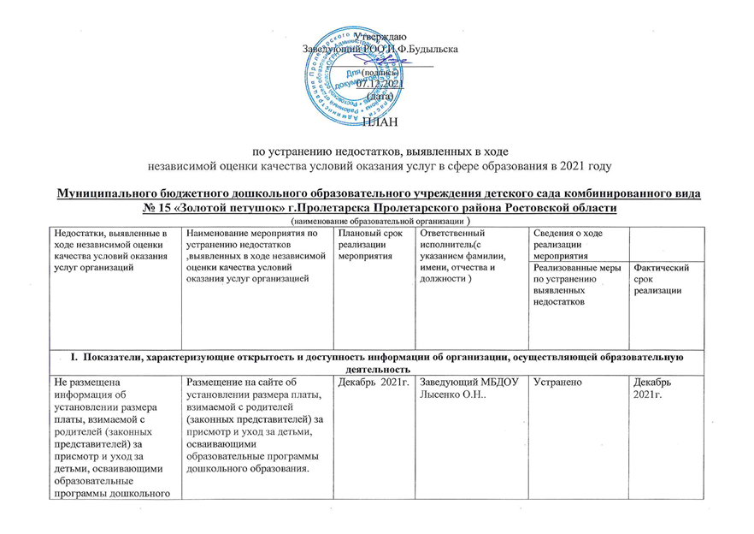

|  |  |  |  |  |  |
| --- | --- | --- | --- | --- | --- |
| образования. |  |  |  |  |  |
| Не размещена актуальная информация (отчет) о поступлении финансовых и материальных средств и об их расходовании по итогам финансового года. | Размещение на сайте актуальная информация (отчет) о поступлении финансовых и материальных средств и об их расходовании по итогам финансового года. | Декабрь 2021г. | Заведующий МБДОУ Лысенко О.Н. | Устранено | Декабрь 2021г. |
| **II. Показатели, характеризующие комфортность условий, в которых осуществляется образовательная деятельность** | | | | | |
| Нет замечаний |  |  |  |  |  |
| **III. Показатели, характеризующие доступность образовательной деятельности для инвалидов** | | | | | |
| Отсутствие оборудования входных групп пандусами / подъемными платформами. | Оборудование входных групп пандусами не требуется, так как входная группа не имеет ступеней. | 2022г | Заведующий МБДОУ  Лысенко О.Н. |  |  |
| Отсутствие выделенных стоянок для автотранспортных средств инвалидов. | Ходатайствовать перед Администрацией Пролетарского городского поселения о выделении стоянок для автотранспортных средств инвалидов. | 2022г | Заведующий МБДОУ  Лысенко О.Н. | Выделение стоянки для автотранспортных средств инвалидов. | В течение 2022 года |
| Отсутствие адаптированных лифтов, поручней, расширенных дверных проемов. | Планирование финансовых для проведения мероприятий по оборудованию адаптированных лифтов, поручней, расширенных дверных проемов. | 2022г | Заведующий МБДОУ Лысенко О.Н. | Типовой проект одноэтажного здания не позволяет выполнить работы по установке адаптированных лифтов. |  |
| Отсутствие сменных кресел-колясок. | Приобретения сменных кресел-колясок | Декабрь 2021г | Заведующий МБДОУ Лысенко О.Н. | По мере необходимости |  |
| Отсутствие специально оборудованных санитарно-гигиенических помещений в организации. | Планирование финансовых средств для создания специально оборудованных санитарно-гигиенических помещений в организации. | 2022г | Заведующий МБДОУ Лысенко О.Н. | Проведение мероприятий по созданию специально оборудованных санитарно-гигиенических помещений в организации. | В течение 2022 года |
| 1. Отсутствие дублирования для инвалидов по слуху и зрению звуковой и зрительной информации. | Создание возможности дублирования для инвалидов по слуху и зрению звуковой и зрительной информации. | По мере необходимости | Заведующий МБДОУ Лысенко О.Н. | По мере необходимости |  |
| 1. Отсутствие дублирования надписей, знаков и иной текстовой и графической информации знаками, выполненными рельефно-точечным шрифтом Брайля. | Планирование финансовых средств для проведения мероприятий по дублированию надписей, знаков и иной текстовой и графической информации знаками, выполненными рельефно-точечным шрифтом Брайля. | 2022г | Заведующий МБДОУ Лысенко О.Н. | Проведение мероприятий по дублированию надписей, знаков и иной текстовой и графической информации знаками, выполненными рельефно-точечным шрифтом Брайля. | В течение 2022 года |
| **IV. Показатели, характеризующие доброжелательность, вежливость работников организации** | | | | | |
| Нет замечаний |  |  |  |  |  |
| **V. Показатели, характеризующие удовлетворенность условиями осуществления образовательной деятельности организаций** | | | | | |
| Нет замечаний |  |  |  |  |  |